Szachy dla przedszkolaków
ROSZADA
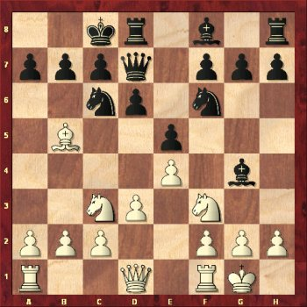
Podczas wykonywania roszady najpierw przesuwamy króla o dwa pola w stronę wieży, a następnie tą samą ręką stawiamy wieżę na polu za królem.

Roszadą nazywamy specjalne posunięcie, wykonywane równocześnie królem i wieżą tego samego koloru.
Posunięcie to pozwala zabezpieczyć króla oraz szybko wprowadzić wieżę do gry.
Aby wykonać to posunięcie prawidłowo, najpierw przestawiamy króla o dwa pola w lewo lub w prawo,
a następnie przenosimy wieżę nad królem i stawiamy obok niego.
Roszada krótka to roszada wykonana w tę stronę, gdzie króla od wieży oddzielają dwa wolne pola.
Roszada długa to roszada wykonana w tę stronę, gdzie króla od wieży oddzielają trzy wolne pola.
Roszadę możemy wykonać gdy:
- Król i wieża nie wykonały jeszcze żadnego posunięcia.
- Pole, na którym postawimy króla nie znajduje się w zasięgu działania figury przeciwnika.
- Pola, nad którymi przenosimy króla nie znajdują się w zasięgu działania figury przeciwnika.
- Król nie jest szachowany.
Na poniższym diagramie ani czarne, ani białe nie mogą wykonać roszady.

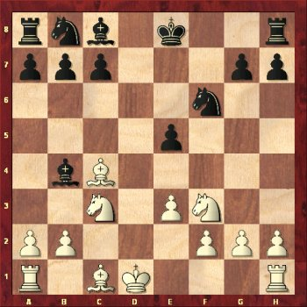

Biały król wykonał już posunięcie, z kolei pole g8 jest kontrolowane przez białego gońca.

Dodatkowe zadania, spróbuj rozwiązać

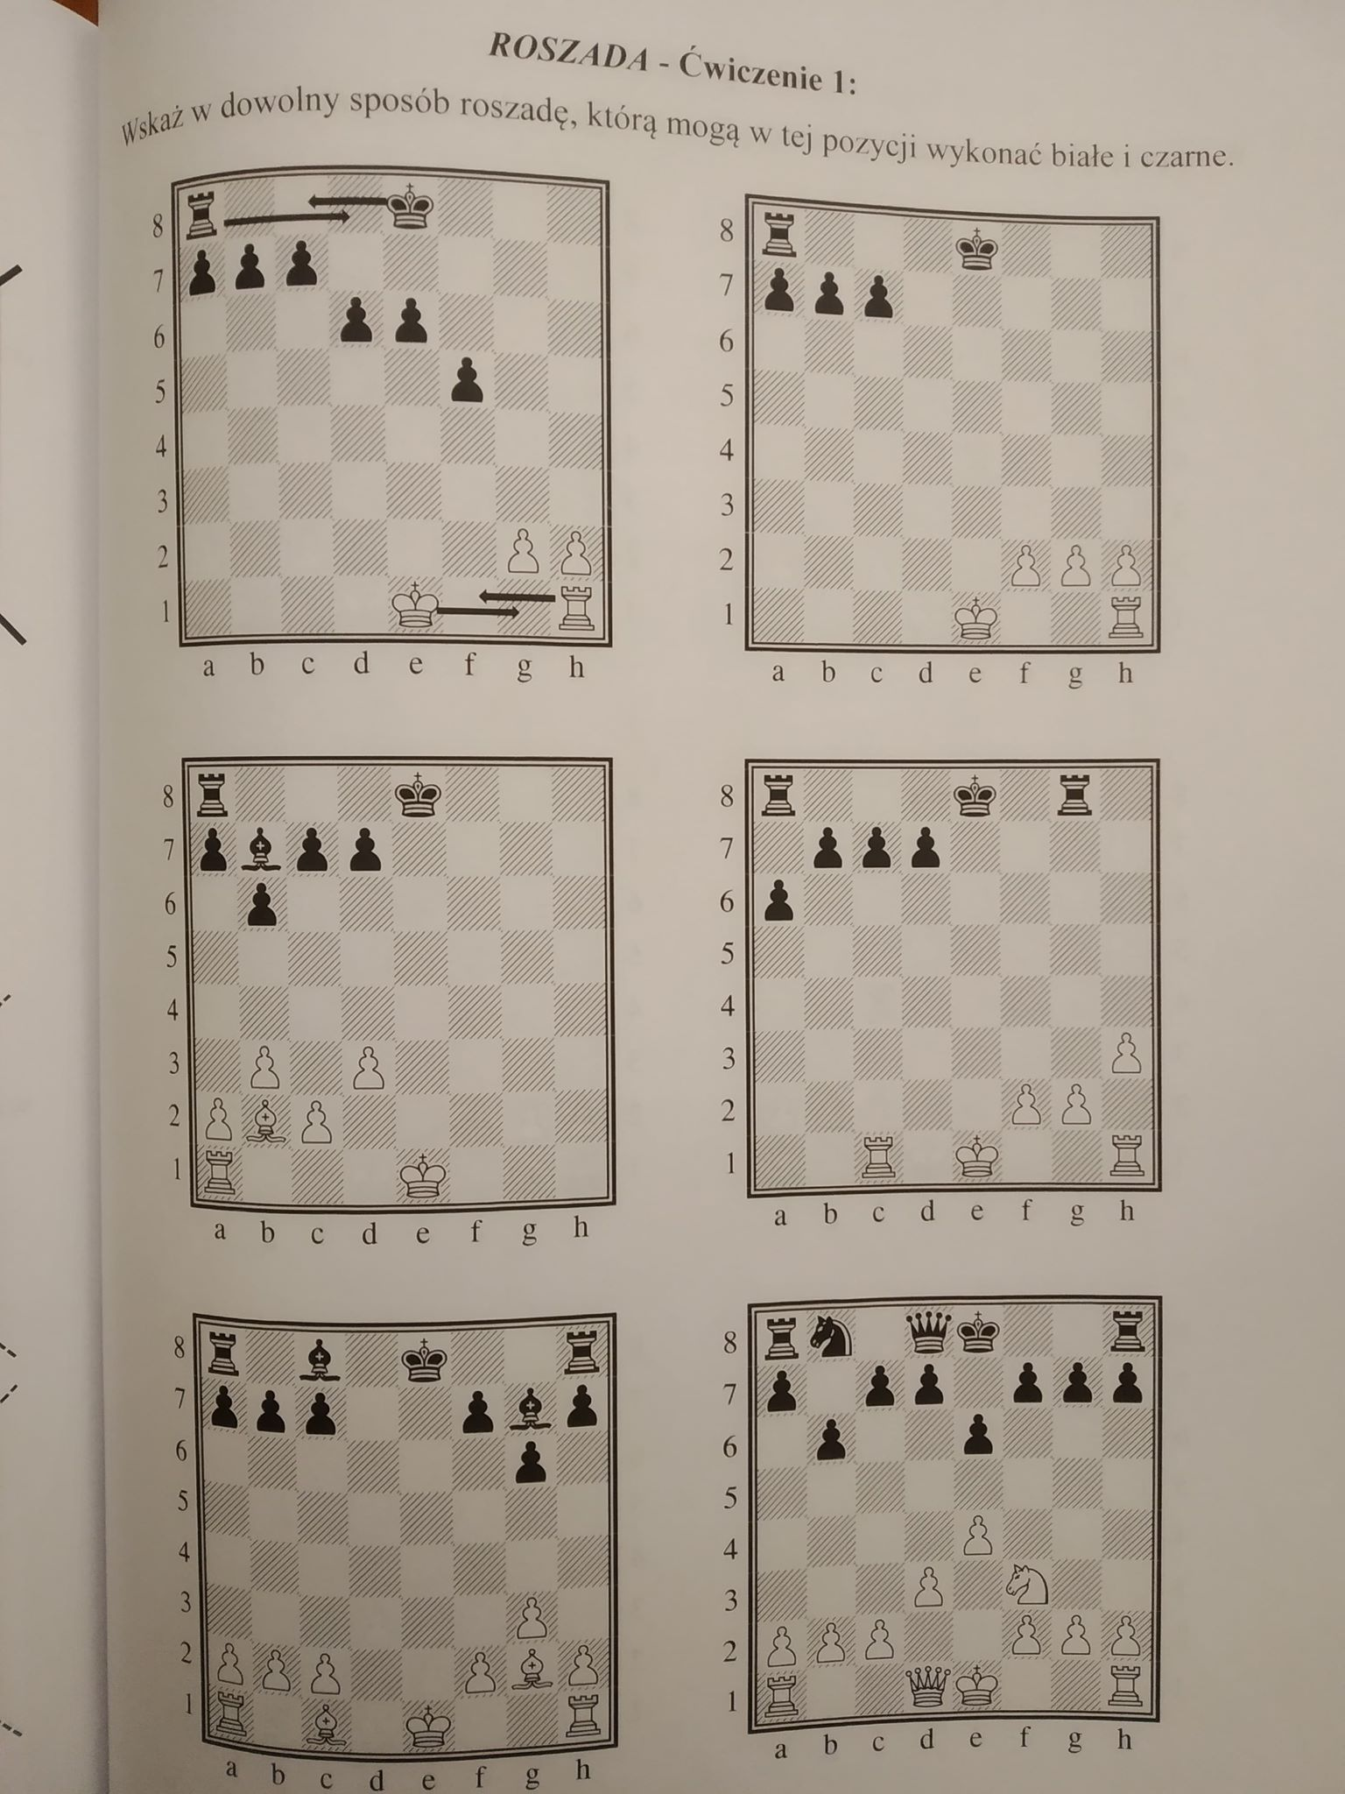

Nie możliwe jest wykonanie roszady!

